**Sztuczne drzewko bukszpan 140 cm kula 50 cm - gdzie je wykorzystać?**

**Z naszego artykułu dowiesz się jak możesz wykorzystać sztuczne drzewko bukszpan 140 cm kula 50 cm. Zachęcamy do lektury.**

**Sztuczne drzewko bukszpan 140 cm kula 50 cm od Hydroponika**

Biorąc pod uwagę pandemie większość z nas postanowiła skupić się na wnętrzach naszych mieszkań oraz domów. Głównie ze względu na fakt, iż zostaliśmy zmuszeni do spędzania w naszych przestrzeniach większej ilości czasu. Dlatego też inwestujemy w aranżacje wnętrz wykorzystując takie elementy jak [sztuczne drzewko bukszpan 140 cm kula 50 cm](https://sklep.hydroponika.pl/Ro%C5%9Bliny_i_kwiaty_sztuczne/bukszpany/4636-Sztuczne_drzewko_bukszpan_140_cm_kula_50_cm.html).

**Drzewko i inna roślinność do ogrodu i na balkon**

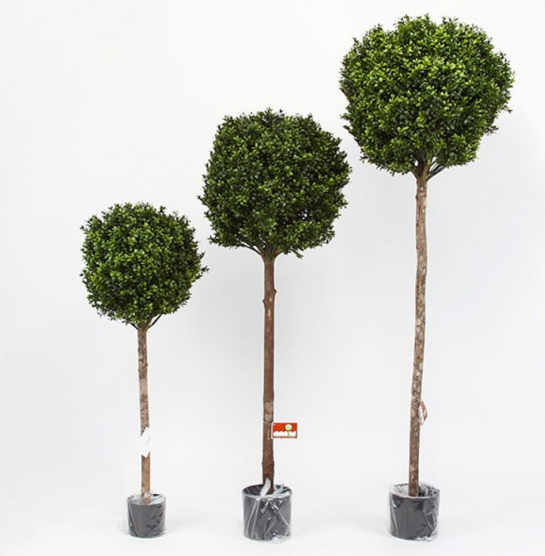

Jeżeli jesteś szczęśliwym posiadaczem ogrodu z pewnością zacząłeś inwestować w specjalnej jego wyposażenie, które nie tylko sprawi, że ogród a nawet taras czy balkon będą miejscem funkcjonalnym ale także miejscem, w którym możesz się zrelaksować i spędzić czas na świeżym powietrzu a coraz cieplejsze dni i wieczory zdecydowanie nas do tego skłaniają. Wszelskiego rodzaju meble ogrodowe czy też roślinność ogrodowa sprawiają, że przestrzeń tarasu, balkonu czy ogrodu właśnie będzie wyglądać pięknie oraz będzie nam doskonale służyć podczas lata. Jednym z produktów które może znaleźć się na twoim balkonie czy w ogrodzie jest **sztuczne drzewko bukszpan 140 cm kula 50 cm**.

**Sztuczne drzewko bukszpan 140 cm kula 50 cm**

Gdzie kupić *sztuczne drzewko bukszpan 140 cm kula 50 cm*? Sprawdź w sklepie internetowym Hydroponika, które specjalizuje się w sprzedaży zarówno roślinności sztucznej jak i prawdziwej!